学校党建工作例会顺利召开

2018-09-19 13:25:00



9月18日上午，新学期学校第一次党建工作例会在综合行政楼611会议室召开。学校党委副书记（主持工作）何光、党办（宣传科）、组织科、各支部书记及支委委员参加本次会议，会议由组织科科长陶佳佳主持。



会上，全体参会人员学习观看了上海城建职业学院2018年党建工作视频《新城建 新征程 新作为》，陶佳佳同志针对市委组织部颁发的《关于严格落实“三会一课”制度的实施办法（试行》、《关于严格和规范党员领导干部双重组织生活制度的实施办法（试行）》、《关于全面推行党支部主题党日的实施办法（试行）》进行文件解读，结合学校党建工作实际，进行了重点提炼。

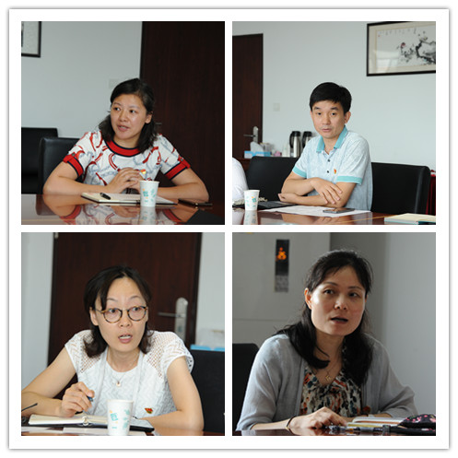

学习后，四位党支部书记立足各支部党员的岗位构成特点，介绍了支部下半年党建工作计划。第一党支部结合支部行政岗位特点，开展服务大调研、参观红色教育基地等特色活动，充分调动党员的积极性、主动性和创造性，增强支部的吸引力和凝聚力，提高支部党员主人翁意识和责任意识。第二党支部立足支部学生管理岗位特点，以班主任队伍建设、学生管理工作、师风建设、帮助困难学生为突破口，充分发挥党员的先锋模范作用，为创建安全和谐的校园提供保障。第三党支部立足各类大赛，深入开展立足岗位争优秀等活动，充分发挥党员的先锋模范作用；第四党支部立足教学部门特点，以精彩一课、教学诊断等为载体，不断提高教学能力，为学校创办文明校园贡献力量。

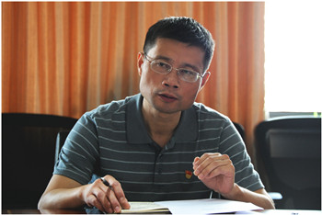

何书记进行总结讲话，他深刻分析了各党支部上半年的党建工作，充分肯定了各党支部取得的成绩，并结合市委组织部《关于严格落实“三会一课”制度的实施办法（试行）》等三个党的组织生活制度的内容，对各党支部的工作提出了指导意见。他指出，党建工作的落脚点是为学校工作提供组织和思想保证。各党支部有履行教育党员、管理党员、监督党员的职责，党员干部要以身作则，对自己高标准严要求。他强调，各党支部要严格落实“三会一课”制度，严格规范党员领导干部双重组织生活制度，全面推行主题党日活动。广大党员要有打硬仗的韧劲和能力，把支部建设成为教育党员的学校，团结群众的核心，攻坚克难的堡垒。